17.09.2020

17:56

**АГИКИ объявляет о старте конкурса «Весёлый день дошкольника»**

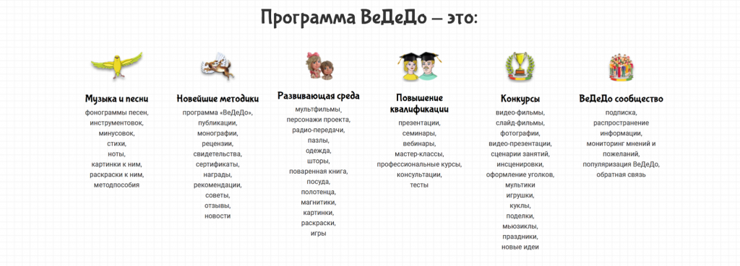

На этой неделе стартовал Первый Всероссийский открытый IT – фестиваль-конкурс «Весёлый день дошкольника». Дети вместе с родителями, музыкальными руководителями могут отправить ролики, где они поют, занимаются лепкой, рисуют, в целом, занимаются творческим созиданием. К участию приглашаются все регионы России, а также родители и образовательные учреждения Ближнего и Дальнего зарубежья.

На момент публикации, на конкурс уже присланы и размещены 17 работ: из Канады, Армении, Екатеринбурга, Иркутской области, Москвы, Свердловской и Липецкой областей, Приморского края, Республики Башкортостан. Уже отосланы cертификаты участникам фестиваля-конкурса по присланным электронным адресам. Работы можно посмотреть по ссылке на [ютуб-канале](https://www.youtube.com/channel/UCwG8-rrMPDHb0HQkf5nUAbg/featured) проекта «ВеДеДо».

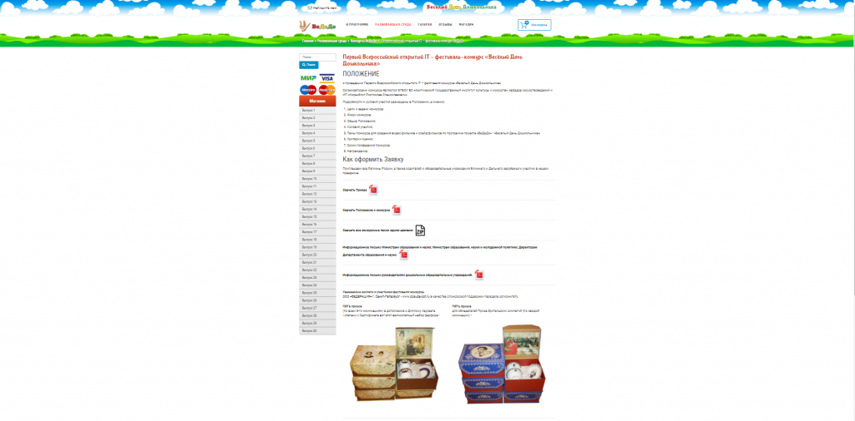

Примечательно, если заявки подадут еще из нескольких зарубежных стран, то конкурс вместо всероссийского приобретет статус международного по факту, и весной будущего года уже есть возможность провести сразу международный конкурс по соответствующим документам.

В России конкурс проекта «ВеДеДо» обретает все большую популярность – экспериментальные площадки открыты в Москве, Кабардино-Балкарии и Якутии.

Якутия на данный момент является лидером по количеству присланных заявок на конкурс, так как регион участвует уже не первый раз, и до этого конкурса, начиная с октября 2018 года, уже многократно завоевывал в международных конкурсах высокие награды дипломантов, лауреатов, один раз даже Гран-при за подобные конкурсные задания. Ранее республика принимала участие в I Республиканском IT – фестивале-конкурсе «Весёлый день дошкольника», который состоялся с 4 по 30 мая 2020 г. Тогда участие приняло 14 улусов (более 10% всех садов Республики Саха), а также Нальчик и Москва. Организовал этот конкурс Институт развития образования и повышения квалификации им. С.Н. Донского-II, кафедра дошкольного образования под руководством канд. пед. наук Лебедевой Надежды Николаевны, которая и привезла этот проект в 2014 году для экспериментальных площадок в Якутию после курсов из Федерального института развития образования, отдела дошкольного образования (г. Москва).

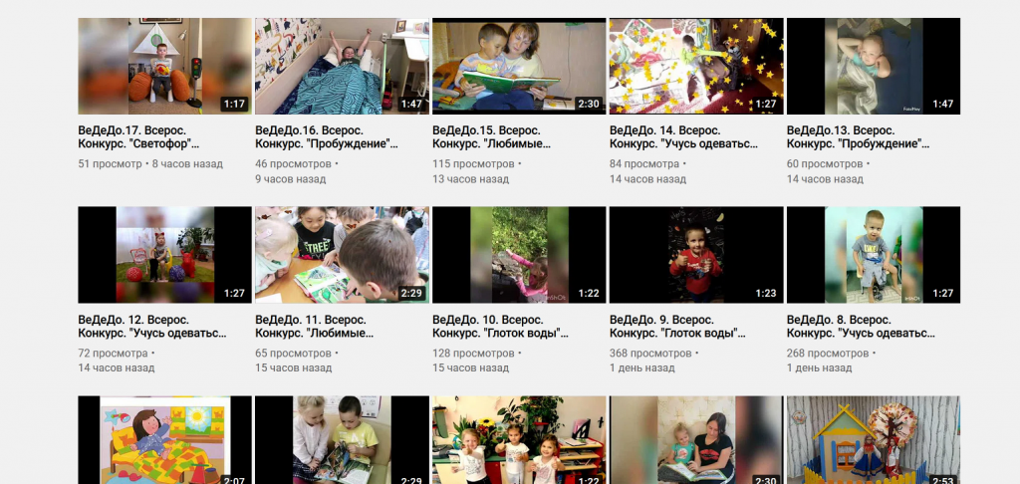

В 2015 году заработали первые 5 площадок с проектом (2 городские и 3 в улусах), успешный итог этой работы был описан в практико-ориентированной монографии «Образовательный проект «Весёлый день дошкольника» («ВеДеДо»). Предпосылки грамотности ребёнка в условиях двуязычия Республики Саха (Якутия): практико-ориентированная монография / С.С. Коренблит, А.Г. Арушанова, Ф.В. Габышева, Н.Н. Лебедева; науч. ред. Е.А. Ямбург, А.П. Оконешникова – Якутск: Ахсаан, 2017. – 372 с.. : 236 цв. ил.», а также переиздан в Германии «Коренблит С.С., Арушанова А.Г., Габышева Ф.В., Лебедева Н.Н.; Образовательный проект «Весёлый день дошкольника» («ВеДеДо»). Предпосылки грамотности ребёнка в условиях двуязычия Республики Саха (Якутия): практико-ориентированная монография. / Науч. ред. Е.А. Ямбург и А.П. Оконешникова – Издательский Дом «LAP LAMBERT Academic Publishing», 2018 – 590 с., ил. ISBN: 978-613-9-84439-5».

Сейчас будет участвовать уже вся республика – 34 улуса (надеемся на это). Подобная известность конкурса в Якутии объясняется ещё и тем, что организаторами конкурса «Весёлый день дошкольника» являются ФГБОУ ВО «Арктический государственный институт культуры и искусств», кафедра искусствоведения и ИП «Коренблит Ростислав Станиславович». Предложение об участии института было инициировано Габышевой Ф.В. – Председателем постоянного комитета Государственного Собрания (Ил Тумен) Республики Саха (Якутия) по науке, образованию, культуре, СМИ и делам общественных организаций.

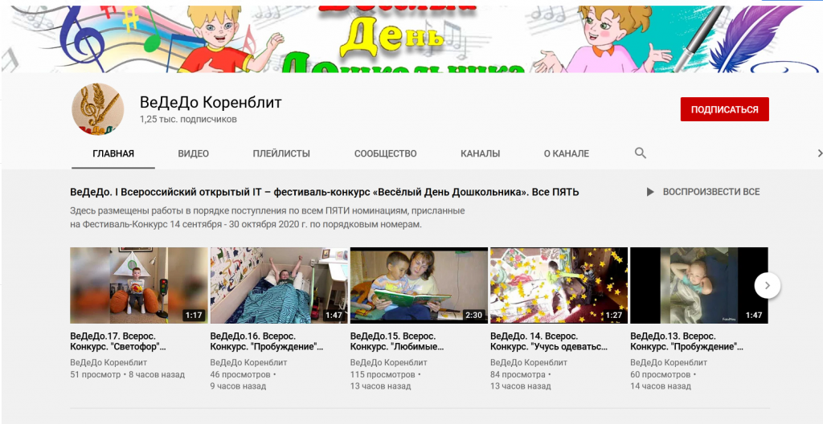

АГИКИ, являясь центром арктической культуры, выпускает в свет профессионалов в творческих направлениях – искусстве, театре, музыке, живописи и т.д. Поэтому воспитание и образование с точки зрения любви к прекрасному, является приоритетной задачей института. Куратор конкурса Наталья Саньяхова прокомментировала роль кафедры искусствоведения в конкурсе: «Этот конкурс – пополнение электронно-образовательных ресурсов, он полезен для нас, для учителей и музыкальных руководителей учреждений, потому что на сайте конкурса имеются хорошие методические сопроводительные разработки». Также она добавила, что кафедра искусствоведения с 2015 года работает с будущими учителями музыки по направлениям «Музыкознание» и «Музыкально-прикладное искусство», потому участие в подобных конкурсах им необходимо. Например, студентка 3 курса МиМПИ Матрена Пермякова принимала участие в проекте «Весёлый день дошкольника» и сейчас она является музыкальным руководителем собственного сайта с авторскими песнями и разработками для работы с детьми. Таким образом, являясь одним из организаторов конкурса, АГИКИ повышает статус республики в образовательной среде и призывает студентов, будущих учителей музыки и музыкальных руководителей, родителей с детьми ознакомиться с проектом «Весёлый день дошкольника» и при желании принять в нем участие!

Председатель Оргкомитета Фестиваля-конкурса «Весёлый день дошкольника», автор и научный руководитель проекта Станислав Коренблит отметил, что конкурс является способом привлечения внимания к методу обучения посредством песни. На настоящий момент, в связи с пандемией и дистанционным режимом жизни, подобный конкурс с полезным учебно-методическим материалом поможет родителям организовать досуг и творческое развитие детей. «Проект «Весёлый День Дошкольника» – это как раз тот материал, который разрабатывался с октября 2007 года специально для социального партнерства родителей и воспитателей, то есть уже на стадии разработки проекта учитывался и педагогический коллектив, и родители», – подчеркнул Станислав Коренблит.

Организаторы рассчитывают на то, что конкурс «Весёлый день дошкольника» станет брендом Якутии.

Фотографии взяты с сайта <https://vededo.ru/>. Более подробно с конкурсом можно ознакомиться [здесь](https://vededo.ru/razvivayushchaya-sreda/konkursy-vededo/i-j-vserossijskij-otkrytyj-it-festival-konkurs-vededo).

[Положение фестиваль-конкурса](https://agiki.sharepoint.com/:b:/s/site/EaWOS1JzBx1ItL8uGi9rvhMB1VktC1cIcbTodq4IxbewZw?e=qvpUl9)

#конкурс